**15级：**

四、简答题（每题5分，共25分）

1、给出下面语言的相应文法： L={a2m+1bm+1 | m≥0}。

2、文法G[S]为： S→aAcBe A→b|Ab B→d，请给出句型aAbcde的短语、直接短语、句柄、素短语和最左素短语。

3、对文法G[S]：S’ →#S# S→D(R) R→R;P|P P→S|i D→i，请计算文法G中每个非终结符的LASTVT集合。

4、有文法：S→(L)|a L→L,S|S 给此文法配上语义动作子程序(或者说为此文法写一个语法制导定义)，它输出配对括号的个数。如对于句子(a,(a,a))，输出是2。

5、设有基本块如下：

（1）T1:=S+R （2）T2:= 3 （3）T3:= 12/T2 （4）T4:=S/R （5）A:=T1-T4

（6）T5:=S+R （7）B:=T5 （8）T6:=T5*T3 （9）B:=T6

画出DAG图；

五、分析计算题（每题15分，共45分）

1、设计一个DFA，它能接收Σ={0,1}上以0开始以1结尾的所有序列。

2、设文法G[S]: S→(T) | aS|a T→T,S|S

⑴消除左递归和提公共左因子；

⑵构造相应的FIRST和FOLLOW集合；

⑶构造预测分析表。

3、现有文法G[S]：S→bASB|bA A→dSa|b B→cAa|c判别此文法是下列文法中的哪种或哪几种？并说明理由。

①LR(0) ②SLR(1) ③LALR(1) ④LR(1)

**16级：**

三、简答题（每题8分，共32分）

1、给出下面语言的相应文法： L1={anbm+nam | n≥1，m≥0}

2、文法G[S]为： S→S;G | G G→G(T)|H H→a|(S) T→>T+S|S 给出句型a(T+S);H;(S)的短语、句柄、素短语和最左素短语

3、对表达式文法G：E → E+T | T T → T*F | F F → (E) | i，请构造各非终结符的FIRSTVT和LASTVT集合

4、考虑文法S→AS|b A→SA|a，构造文法的LR(0)项目集规范族

四、分析计算题（每题12分，共48分）

1、构造一个DFA，它接收Σ={0,1}上所有满足如下条件的字符串：每个1都有0直接跟在右边。并给出该语言的正规式

2、已知文法G[S]: S→MH|a H→LSo|ε K→dML|ε L→eHf M→K|bLM

判断文法G是否是LL（1）文法，如果是，请构造其相应的LL（1）分析表

3、文法G[S]为：S→AB A→aBa|ε B→bAb| ε

1）该文法是SLR（1）的吗？

2）若是请构造它的分析表

4.对下面的流图

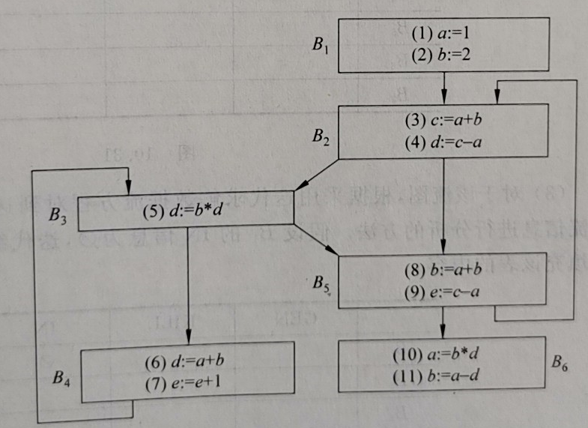

1. 求出流图中各结点n的必经结点集D(n)
2. 求出流图中的回边
3. 求出流图中的循环

**16级B**

三、简答题（每题8分，共32分）

1、写一个文法G, 使其语言为 L(G)={anbncm| n>0为奇数， m>0为偶数}

2．对于文法G[E]：E→T|E+T T→F|T*F F→P^F|P P→(E)|i，句型T+T*F+i的短语、句柄、

素短语和最左素短语

3、设文法G（S）：S→T | S∨T T→U |T∧U U→i |-U请计算各非终结符的FIRSTVT 和LASTVT；

4、设文法G[S]为：S->a｜aAb　S->b｜bBa A->1A0｜ε　B->1B0|ε求LR(0)项目集族

四、分析计算题（每题12分，共48分）

1、有语言L={w|w∈{0,1}+,并且w中至少有两个1，又在任何两个1之间有偶数个0}，试构造接受该语言的DFA,并对其进行化简。

2、设有文法G（S）：S—>aBc|bAB A—>aAb|b B—>b|ε

①求各产生式的FIRST集，FOLLOW(A)和FOLLOW(B),以及各产生式的SELECT集。

②构造LL(1)分析表，

3、文法G[S]为：S→aSAB|BA A→aA|B B→b

1）该文法是SLR（1）的吗？

2）若是请构造它的分析表

4、设有基本块如下：

T1:=S+R

T2:= 3

T3:= 12/T2

T4:=S/R

A:=T1-T4

T5:=S+R

B:=T5

T6:=T5*T3

B:=T6

(1)画出DAG图；

(2)设A,B是出基本块后的活跃变量，请给出优化后的四元式序列。

17级：

三、简答题（每题8分，共32分）

1、写一个文法G, 使其语言为 L(G)={anbncm| n>0为奇数， m>0为偶数}

2．对于文法G[E]：E→T|E+T T→F|T*F F→P^F|P P→(E)|i，句型T+T*F+i的短语、句柄、

素短语和最左素短语

3、设文法G（S）：S→T | S∨T T→U |T∧U U→i |-U请计算各非终结符的FIRSTVT 和LASTVT；

4、设文法G[S]为：S->a｜aAb　S->b｜bBa A->1A0｜ε　B->1B0|ε求LR(0)项目集族

四、分析计算题（每题12分，共48分）

1、有语言L={w|w∈{0,1}+,并且w中至少有两个1，又在任何两个1之间有偶数个0}，试构造接受该语言的DFA,并对其进行化简。

2、设有文法G（S）：S—>aBc|bAB A—>aAb|b B—>b|ε

①求各产生式的FIRST集，FOLLOW(A)和FOLLOW(B),以及各产生式的SELECT集。

②构造LL(1)分析表，

3、文法G[S]为：S→aSAB|BA A→aA|B B→b

1）该文法是SLR（1）的吗？

2）若是请构造它的分析表

4、设有基本块如下：

T1:=S+R

T2:= 3

T3:= 12/T2

T4:=S/R

A:=T1-T4

T5:=S+R

B:=T5

T6:=T5*T3

B:=T6

(1)画出DAG图；

(2)设A,B是出基本块后的活跃变量，请给出优化后的四元式序列。

**18级**

三、应用分析题（每题8分，共32分）

1、写一个文法G, 使其语言为 L(G)={abncn| n≥0}

2、写出表达式a:=(b+c)*e+(b+c)/f的三元式序列。

3、已知文法G(S)： S→bAb　　A→(B|a B→Aa)写出句子b(aa)b的规范归约过程。

4、设文法G[S]为：S->AS|b　A->SA|a 求LR(0)项目集族

四、计算题（每题12分，共48分）

1、描述由正规式b*a(bb*a) *b*定义的语言，并画出接受该语言的最简DFA。

2、已知文法G[S]：

S→MH|a H→LSo|ε K→dML|ε L→eHf M→K|bLM

判断G[S]是否是LL(1)文法，如果是，构造LL(1)分析表。

3、就下面文法

S →(L)|a L → L,S|S

给出一个语法制导定义，它输出配对括号的个数。如句子(a, (a, a) )，输出是2。

4、 给出如下四元式序列：

(1) J=0; (2)L1:I=0; (3) IF I<8 goto L3; (4)L2:A=B+C; (5) B=D*C;

(6)L3:IF B=0 goto L4; (7) Write B; (8) goto L5; (9)L4:I=I+1;

(10) IF I<8 goto L2; (11)L5:J=J+1; (12) IF J≤3 goto L1; (13) halt

①画出上述4元式序列的程序流程图G,

②求出G中各结点N的必经结点集D(n),

③求出G中的回边与循环。